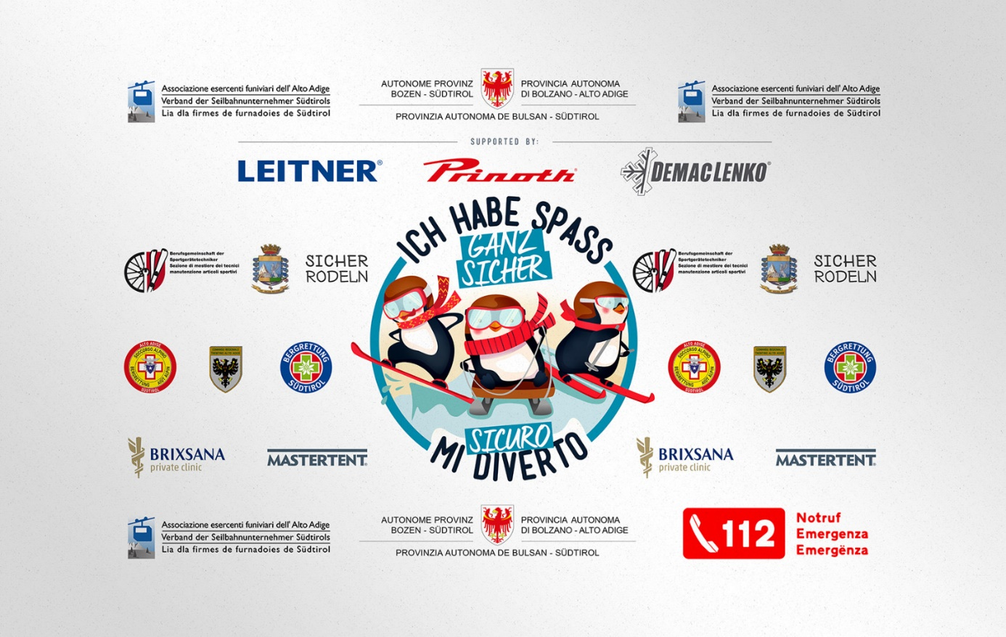

Welsberg, 11.01.2024

**Dolomiti NordicSki School Day – Toblach**

*Am vergangenen Donnerstag fand die erste Ausgabe des Projekts „Dolomiti NordicSki School Day“ in Toblach in der Nordic Arena statt, wobei die örtliche Mittelschule als Pilotprojekt für eine zukünftige territoriale Ausweitung dient. Unter dem Motto „Natur, Gesundheit, Familie und Sicherheit“ entstand so in Zusammenarbeit mit dem Schulsprengel Toblach diese Veranstaltung, an dem viele Schüler und Schülerinnen der Mittelschule teilgenommen haben.*

Das Ziel war es, Kinder und deren Familien für den Skilanglauf als gesunde und spaßige Aktivität im Freien und in der Natur zu sensibilisieren.

Das OK Dolomiti NordicSki, Europas spektakulärstes Langlaufkarussell, bereits in den einzelnen Partnergebieten zwischen Südtirol (Ahrntal, Antholzertal, Gsieser Tal – Welsberg - Taisten, 3 Zinnen Dolomiten und Seiser Alm DOLOMITES Val Gardena), die Provinz Belluno (Cortina D‘ Ampezzo und Comelico) und Osttirol aktiv, unterstützt in Zusammenarbeit mit IDM Südtirol, diese Botschaft, die die aktive Einbeziehung der lokalen Bevölkerung vorsieht.

Angesichts des Sensibilisierungsthemas für Jugendliche und ihre Familien in Bezug auf das sichere Erleben von Schnee ist das Projekt Teil der Sicherheitskampagne „Ich habe Spaß, ganz sicher“, eine Bewusstseinsbildungskampagne des Verbandes der Seilbahnunternehmer Südtirols und des Land Südtirols, koordiniert und moderiert von Skilehrerin und Moderatorin Silvia Fontanive.

Die Schüler/innen hatten so die Möglichkeit mit großem Spass eine Aktivität kennenzulernen, die sich von dem klassischen Alpinski unterscheidet, jedoch zahlreichen Bewegungs- und Unterhaltungsmöglichkeiten bietet.

Unterteilt in verschiedene thematische Stationen, die von den Schülern in Gruppen besucht worden sind, wurden im Laufe des Vormittags auf unterhaltsame Weise alle Aspekte im Zusammenhang mit dem Thema Winteraktivitäten und Langlaufen präsentiert. Neben einer Einführung in die Disziplin mit den Langlauflehrern der örtlichen Skischule Snowsports 3 Zinnen flankiert vom Skiclub Toblach und einem Biathlon-Parcours wurden auch eine Medizin-Lektion (Frau Dr. Claudia Kraler) und eine Vorführung von Materialien, Schnee-Rettungstechniken mit der Anwesenheit eines Rettungshundes unter der Leitung der Operatoren der Alpinen Rettung von der Finanzwache-Station in Winnebach angeboten. Neben den operativen Partnern wurde die Initiative lokal von dem Tourismusverein Toblach - Dolomitenregion 3 Zinnen und den SportOK unterstützt.

Im Abschluss der Veranstaltung erhielten die Schülerinnen und Schüler ein kleines Andenken an den Tag und wurden zu einer Jause in der Bar der Nordic Arena eingeladen, bevor sie kurz vor 13.00 Uhr mit dem Bus zur Schule zurückkehrten.

**OK Dolomiti NordicSki**